
FEDERACIÓN SANTAFESINA DE NATACIÓN
1° de Mayo 1637 - Tel/Fax: (0342) 4598826 - fesana@arnetbiz.com.ar

Santa Fe, 03 de octubre de 2009.

CIRCULAR N°: 156

DE FESANA
A TODAS LAS AFILIADAS

Nos dirigimos a Ustedes a fin de informarles los deportistas de nuestra Federación que participarán en La Copa Austral, en Buenos Aires los días 10 y 11 de octubre.

Equipo Blanco:

- Reynoso, Matías
- Espinosa, M. Virginia
- Serra, Joaquín
- Perren, Edgardo
- Inwinkelried, Romina

Equipo Celeste:

- Eggel, M. victoria
- Andino, Nicolás
- Bondino, M. Gisel

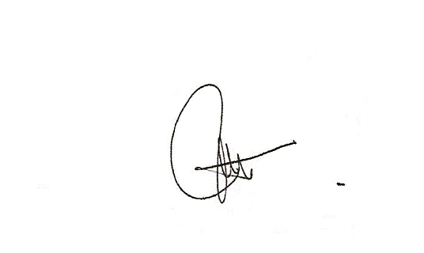
Felicitaciones a todos ellos y sus respectivos entrenadores!!!!!!!

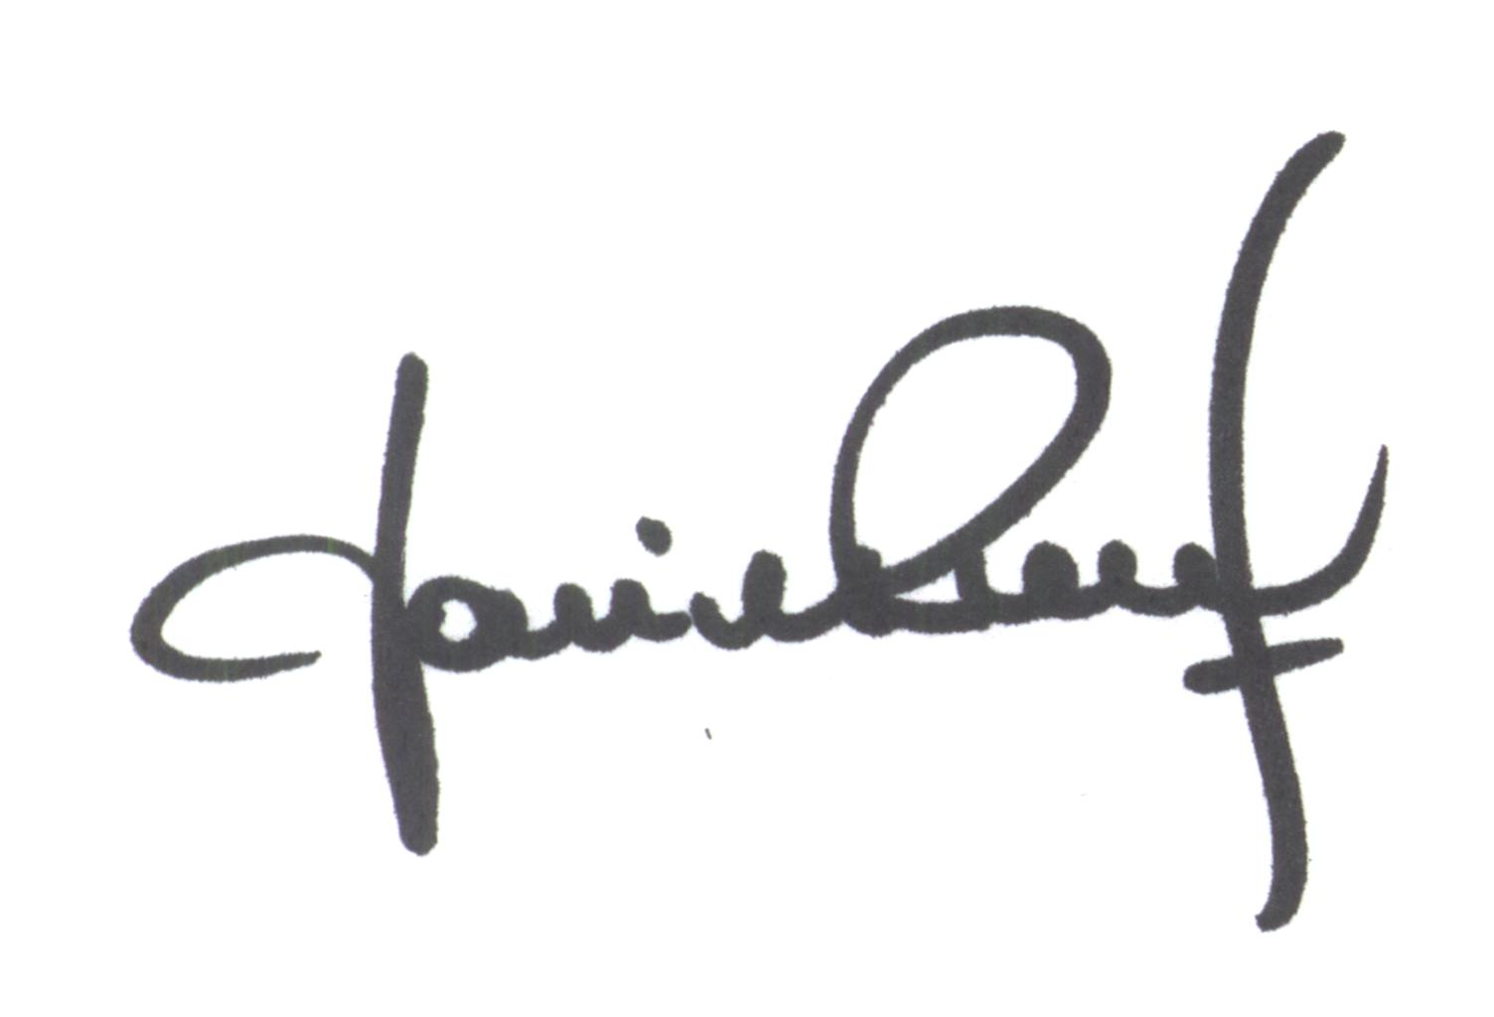
Atentamente.

María de Huerto BERTOLI Yanina PRIMON
Secretaria Presidenta

